Индивидуальный проект 1 этап

дисциплина: Архитектура компьютера

Мазурский Александр Дмитриевич

Содержание

Список иллюстраций

Список таблиц

# 1 Цель работы

Научиться размещать сайт на Github pages. Выполнить первый этап индивидуального проекта.

# 2 Задание

1. Установка необходимого ПО
2. Скачивание шаблона темы сайта
3. Размещение его на хостинге Git
4. Установка параметра для URL сайта
5. Размещение загатовки сайта на Github pages

# 3 Выполнение индивидуального проекта

Устанавливаю hugo на свою виртуальную машину и переношу исполняемый файл в директорию с пакетами. (рис. 1)

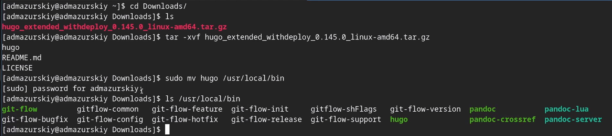

Рис. 1: Установка hugo

Создаю свой репозиторий для будущего сайта, используя шаблон. (рис. 2)

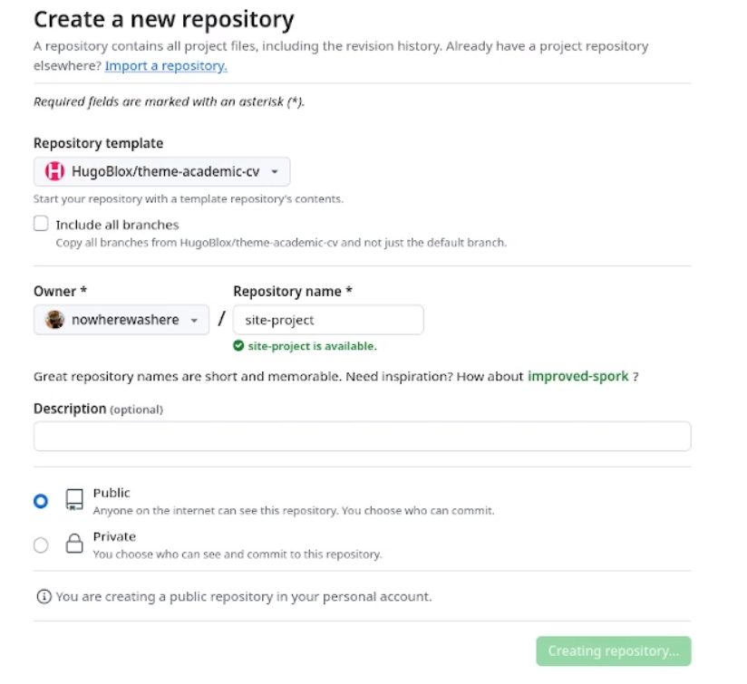

Рис. 2: Создание репозитория

Клонирую репозиторий на свою машину и загружаю туда конфигурационный файл для сайта. (рис. 3)

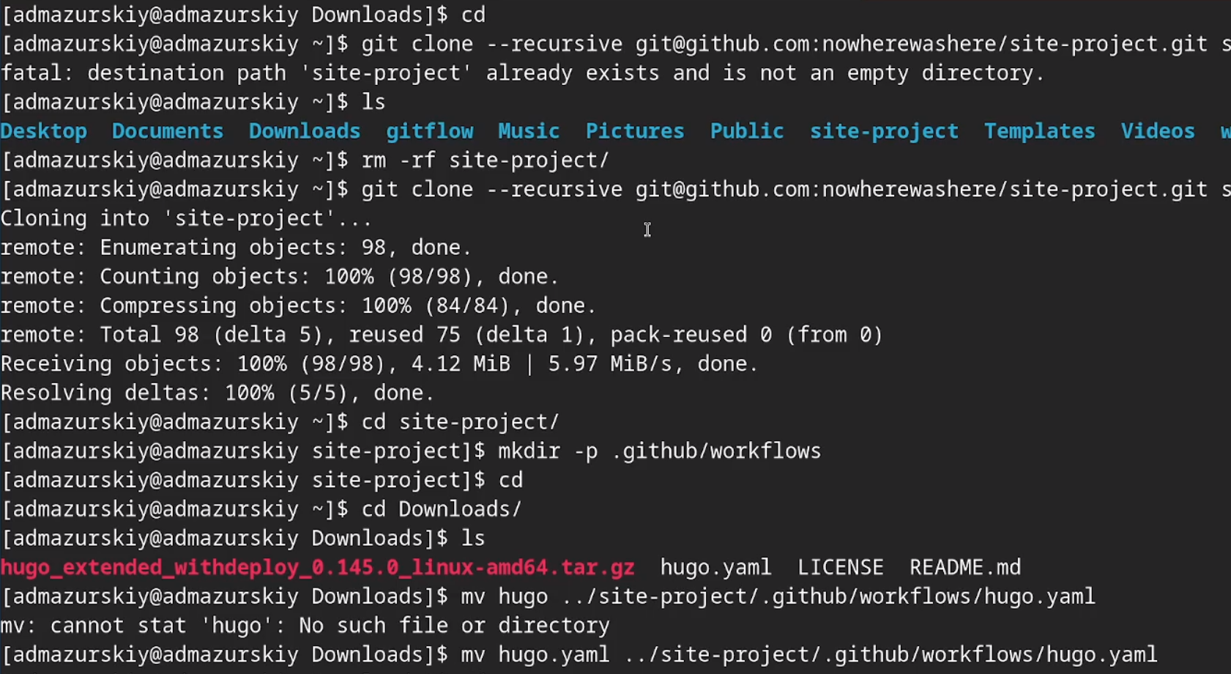

Рис. 3: Конфигурация сайта

Делаю снимок изменений, создаю коммит и отправляю изменения на github. (рис. 4)

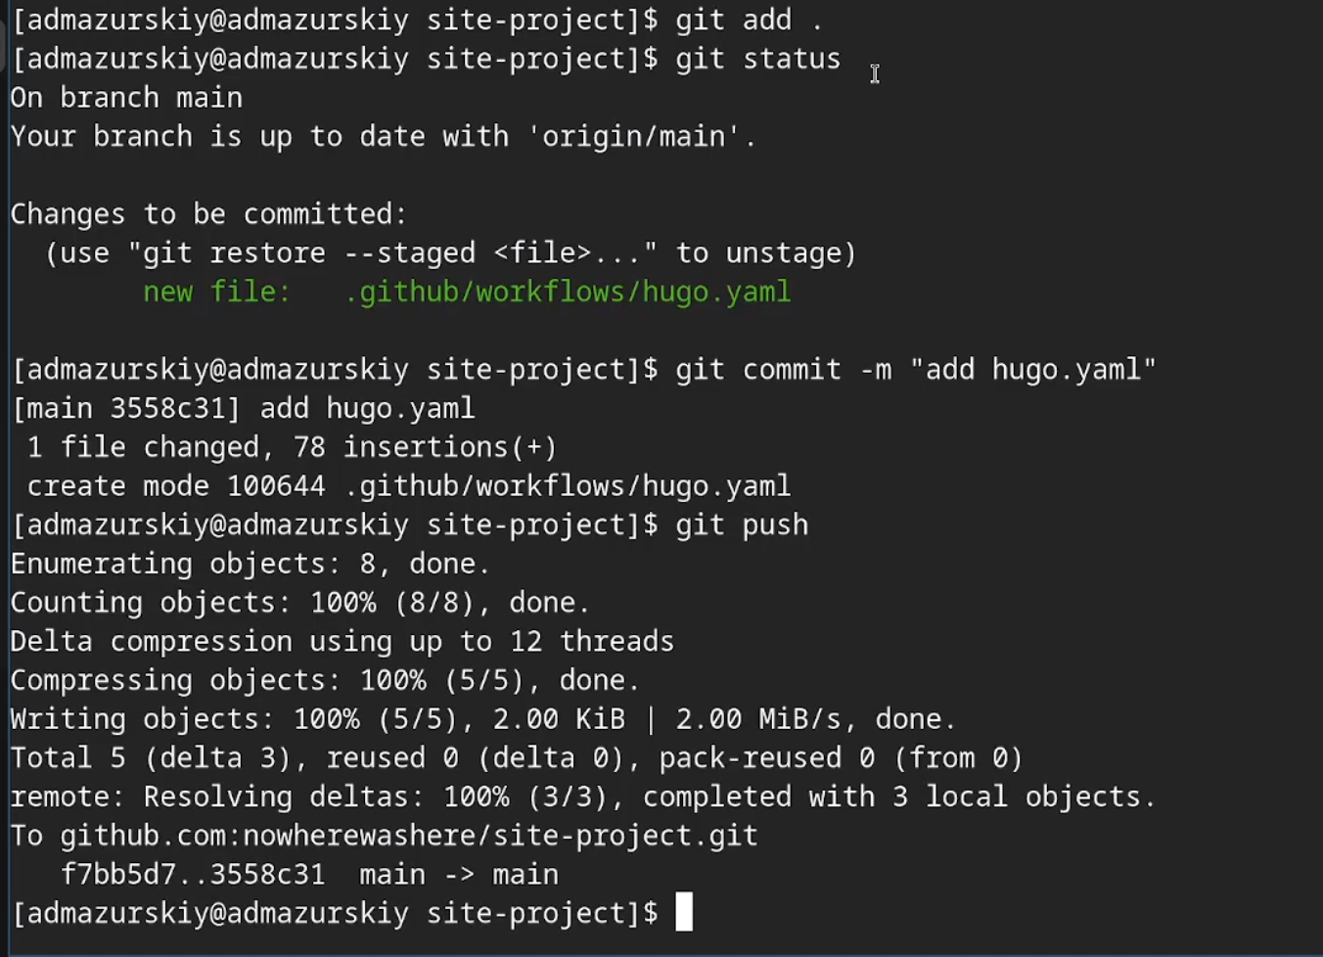

Рис. 4: Загрузка изменений на удаленный репозиторий

В настройках репозитория указываю github actions. (рис. 5)

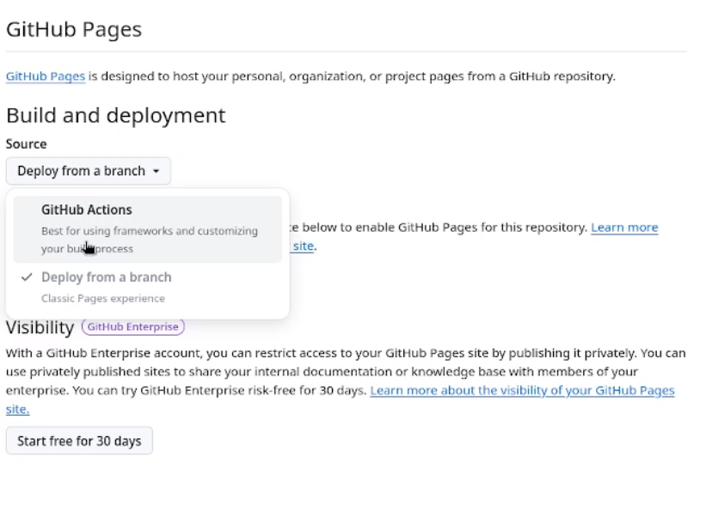

Рис. 5: Настройка репозитория

Проверяю работоспособность сайта. (рис. 6)



Рис. 6: Проверка сайта

# 4 Выводы

Мы научились размещать сайт на Github pages, выполнили первый этап индивидуального проекта.

# Список литературы